5. flokkur byrjar aftur
Mánadagin 11. mai byrjar 5. flokkur undirvísingina aftur í skúlanum.
Undirvísingin verður tillagað avbjóðingunum, sum eru í mun til smittufyribyrgingarreglurnar.

Skúlatíðin
Skúlatíðin hjá 5. flokki er frá kl. 8 til kl. 12, næmingarnir møta millum kl. 7.50 til 8.15.
Fríkorter er kl. 9.30 - 10.00

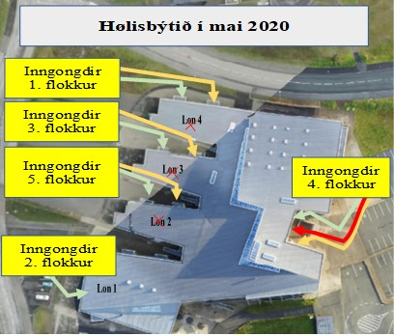

Hvar verður undirvíst?
Sum tað sæst á myndini, verður undirvísingin ikki í vanligu hølunum.

5. fl. er í 4. og 5. fl. hølunum

Hvussu nógv saman?
5. flokkur hevur tvær stovur at ráða yvir, nevniliga 4. og 5.fl stovurnar. Tí ber væl til at skipa fyri, at í minsta lagi 4 fermetrar eru til hvønn næming, soleiðis sum Undirvísingarstýrið hevur mælt til.

Næmingar, sum eru heima
Viðvíkjandi næmingum, sum av einihvørji orsøk eru heima, er neyðugt, at foreldur halda eyga við heimasíðuni hjá flokkinum, so og soleiðis kunnu skipa fyri at næmingurin kann fylgja undirvísingini, sum hinir næmingarnir hava í skúlanum. Foreldur boða frá um barn teirra ikki kemur í skúlan – á sama hátt, sum tá ið vanlig skúlagongd er.

Útiskúli
Av tí at mælt verður til - í so stóran mun sum gjørligt - at hava undirvísingina uttandura, verður heitt á foreldur at hava í huga, at næmingarnir eru ílatnir eftir veðrinum og hava skiftiklæði við.

Pennahús
Fyri at minka um vandan við smittuspjaðing skulu næmingarnir ikki læna skúlaamboð frá hvørjum øðrum. Hvør næmingur skal hava sín egna pennahúsa við og í honum skal vera í minsta lagi: blýantur, viskileður, spískari, límstift, saksur, litblýantar/tusjir, linjuál og vinkulmátari.

Matpakkar
Børnini skulu bara hava “lítla” matpakkan við – tann, ið tey eta, áðrenn tey fara í fríkorterið kl. 9.30.

Smittuverjandi atburður og fyribyrging
Í samráð við heilsufrøðing skúlans eru neyvar mannagongdir gjørdar fyri smittuverjandi atburð og fyribyrging.

Eyka vasking er í skúlanum í skúlatíð. Vaskifólkini vaska og spritta borð, handtøk, kontaktir, vesi og annað, sum nomið verður við, soleiðis sum myndugleikarnir ráða til.

Vinarliga lærararnir og leiðsla

